МИНОБРНАУКИ РОССИИ

Федеральное государственное бюджетное образовательное учреждение

высшего образования

«Ижевский государственный технический университет

имени М. Т. Калашникова

(ФГБОУ ВО «ИжГТУ имени М. Т. Калашникова»)

Кафедра «Программное обеспечение»

Отчет по практической работе №2

по предмету «Основы межличностных коммуникаций в программной инженерии»

Выполнил студент группы Б18-191-2: Р.А. Гумметов

Принял:

Старший преподаватель П.П. Лугачев

Ижевск 2020

Выполнение практической работы

Привести пример ленточно-сетевого графика. Сформировать отчет о проделанной работе в ProjectLibre.



Рис. 1. Пример ленточно-сетевого графика

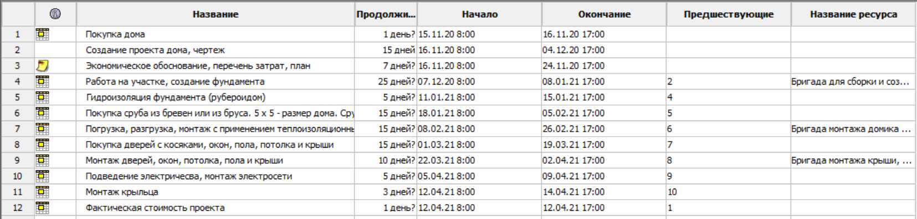

Рис. . Проект строительства домика

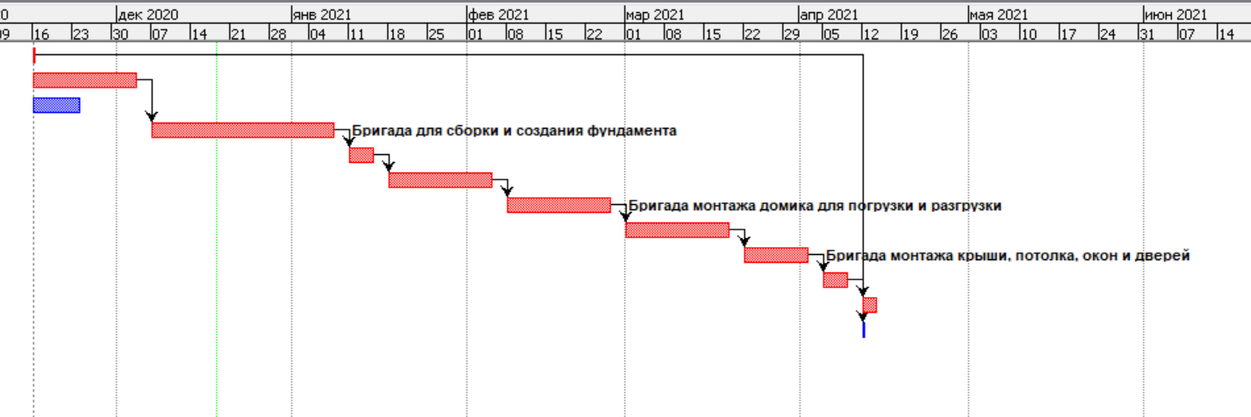

Рис. . Ленточно-сетевой график проекта

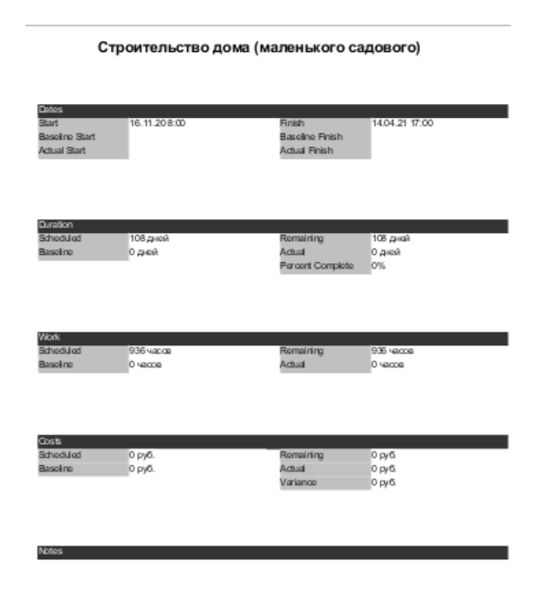

Рис. . Отчёт

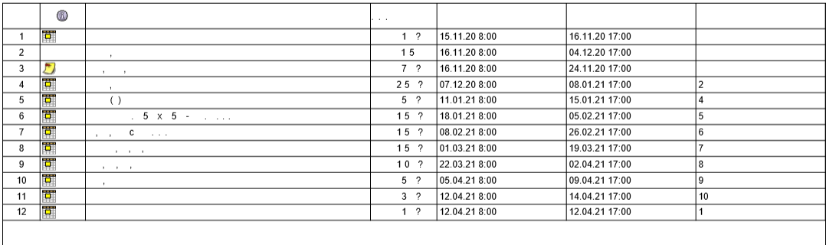

Рис. . Отчёт, сформированный в PDF

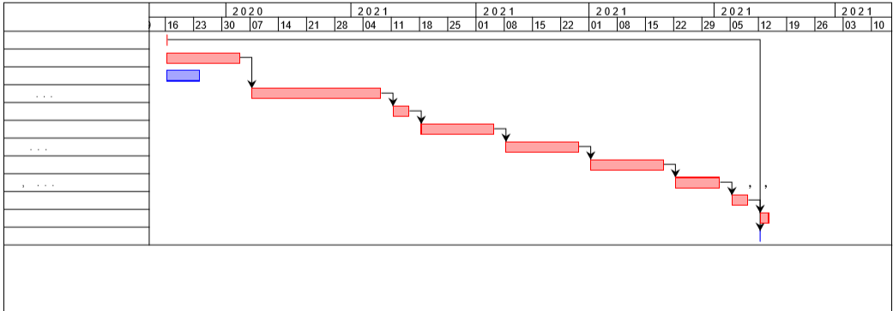

Рис. . Отчёт, сформированный в PDF

ВЫВОД

Используя программу ProjectLibre, мы привели пример ленточно-сетевого графика.